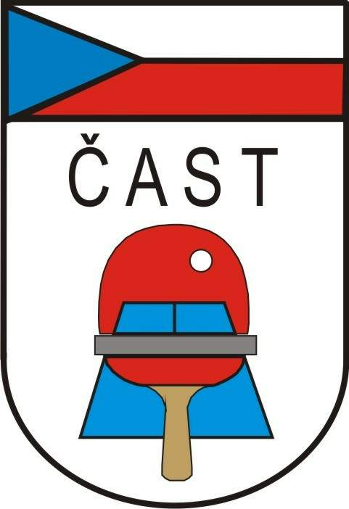
Česká asociace stolního tenisu
Komise rozhodčích

160 17 Praha 6, Zátopkova 100/2

Vratimov 20.10.2011

Věc: nominace rozhodčích na mezinárodní akce

GAC Group 2012 ITTF Worl Tour Polish Open

Termín: od 6. do 11. listopadu 2012

Místo: Poznaň - Polsko

Pohostinství: od 6.11. – večeře do 12.11.2012 – snídaně

Obesláno celkem: 29 rozhodčích s mezinárodní licenci

Zájem projevili: OLBRICHT Jiří, VÍTEK Josef, KLECKER Roman

Delegování: OLBRICHT Jiří, VÍTEK Josef

Předepsaný úbor : tmavomodré sako, sv. modrá košile, kravata ITTF, khaki kalhoty,
lehká společenská obuv /mokasíny/, odznak rozhodčího ITTF.

Doprava : příspěvek na dopravu bude poskytnut v celkové výši 4 000,- Kč.

Po návratu zašlete vyplněný cestovní příkaz na potvrzení předsedovi KR ČAST společně se zprávou z turnaje ( dle Metodického pokynu pro působení rozhodčích na mezinárodních akcích).

